Sistem Pakar Mendiagnosa Penyakit Spacelona Fawcetti Jenkins Pada Tanaman Jeruk Menggunakan Metode Dempster Shafer

Widiarti Rista Maya¹, Febry Andy Saragih²,Elfitriani³, Sri Murniyanti⁴

- Program Studi Teknik Komputer, STMIK Triguna Dharma, Medan, Indonesia
^{2,4} Program Studi Sistem Informasi, STMIK Triguna Dharma,Medan,Indonesia
³Program Studi Manajemen Informatika, STMIK Triguna Dharma,Medan,Indonesia
Email:¹widiartirm87@gmail.com,²febryandysaragih.tgd@outlook.com,³trianielfi@gmail.com,⁴srimurnianti21@gmail.com
Email Penulis Korespondensi: widiartirm87@gmail.com

Article History:

Abs
trak

Received Dec 23th, 2023  Revised Jan 10th, 2024  Accepted Jan 06th, 2024 |  | Spaceloma Fawcetti Jenkins merupakan penyakit yang banyak menyerang daun dan buah jeruk. Penyakit ini dinamai kudis karena menghasilkan lesi seperti kudis atau keropeng yang berkembang terutama pada kulit buah. Serangan penyakit kudis tidak berpengaruh terhadap segi kuantitas atau rasa jeruk, namun penyakit ini mengakibatkan menurunnya kualitas dan nilai jual jeruk segar komersial dan juga berpengaruh terhadap pemasaran buah jeruk. Oleh karena itu, perlu adanya sistem yang mampu membantu para petani jeruk dalam melakukan diagnosa awal terhadap gejala-gejala yang tampak. Terkait hal ini, sistem pakar dianggap mampu dijadikan sebagai solusi terbaik. Sistem pakar adalah aplikasi berbasis komputer yang digunakan untuk menyelesaikan masalah sebagaimana yang dipirkan oleh pakar. Sistem pakar menggabungkan dua hal yaitu basis pengetahuan dan sistem inferensi. Salah satu yang paling populer adalah metode Dempster Shafer. Metode Dempster Shafer mempunyai beberapa karakteristik yang secara narulih sesuai dengan cara berfikir seorang pakar. Berdasarkan hasil diagnosa yang didapatkan dari contoh kasus tanaman jeruk manis yang terkena penyakit kudis, kemungkinan besar di diagnosa terkena penyakit kudis pada daun dengan nilai kepercayaan 0.9771 atau 98%. Upaya pencegahan dapat dilakukan dengan menyemprotkan pestisida jenis Fungisida Dithiocrbamate secara teratur.

Kata Kunci : Sistem Pakar, Diagnosa Penyakit, Spacelona Fawcetti Jenkins, Jeruk, Dempster Shafer

Abstract

Spaceloma Fawcetti Jenkins is a disease that mostly affects citrus leaves and fruits. The disease is named scabies because it produces scab-like lesions that develop mainly on the skin of the fruit. Scabies does not affect the quantity or flavor of citrus, but it decreases the quality and value of commercial fresh citrus and also affects the marketing of citrus fruits. Therefore, there is a need for a system that is able to assist citrus farmers in making an initial diagnosis of the symptoms that appear. In this regard, an expert system is considered to be the best solution. An expert system is a computer-based application that is used to solve problems as perceived by experts. Expert systems combine two things: knowledge base and inference system. One of the most popular is the Dempster Shafer method. The Dempster Shafer method has several characteristics that are narratively consistent with the way an expert thinks. Based on the diagnostic results obtained from the case example of a sweet orange plant affected by scabies, it is most likely diagnosed with scabies on the leaves with a confidence value of 0.9771 or 98%. Prevention efforts can be made by spraying pesticides such as Dithiocrbamate Fungicide regularly.

Keywords: Expert System, Disease Diagnosis, Spacelona Fawcetti Jenkins, Citrus, Dempster Shafer

PENDAHULUAN
Pengembangan budidaya Jeruk manis dapat mendorong perluasan kesempatan berusaha dan lapangan kerja, meningkatkan pendapatan petani, menunjang pengembangan agribisnis dan agroindustri, meningkatkan ekspor, subtitusi produk sekaligus mengurangi impor [1]. Untuk mencapai tujuan dan sasaran tersebut, sudah seyogyanya mutu teknik bertani jeruk manis ditingkatkan sesuai dengan perkembangan ilmu dan teknologi [2]. Dalam pengembangan usaha tani tanaman jeruk manis banyak permasalahan yang dijumpai yaitu teknik budidaya yang dilakukan petani belum mampu mendukung produktivitas tanaman khususnya dalam hal pengendalian hama dan penyakit [3].
Penyakit banyak sekali yang menyerang tanaman jeruk manis dari berbagai macam dan jenis hama serta penyakit pada tanaman jeruk manis yang terdapat di Indonesia [4]. Ada beberapa faktor-faktor yang dapat menyebabkan tanaman jeruk manis terkena penyakit seperti keadaan iklim musim, keadaan tanah, cuaca/udara, keadaan fisik tanaman (daya tahan) atau kesuburan pohon, kebersihan dalam kebun, pemeliharaan terhadap tanaman, jenis yang ditanam (batang bawah dan atas) [5]. Salah satu penyakit yang menyerang tanaman jeruk adalah penyakit kudis pada daun dan buah jeruk (Spaceloma fawcetti jenkins) [6].
Spaceloma Fawcetti Jenkins merupakan penyakit yang banyak menyerang daun dan buah jeruk. Penyakit ini dinamai kudis karena menghasilkan lesi seperti kudis atau keropeng yang berkembang terutama pada kulit buah, gejalanya ditandai dengan bercak berwarna kecoklatan sampai kelabu, agak menonjol seperti gabus membentuk pola pada kulit buah seperti percikan air dan kasar bila disentuh mirip seperti kudis [7]. Serangan penyakit kudis tidak berpengaruh terhadap segi kuantitas atau rasa jeruk, namun penyakit ini mengakibatkan menurunnya kualitas dan nilai jual jeruk segar komersial dan juga berpengaruh terhadap pemasaran buah jeruk [6].
Berdasarkan pemaparan di atas, perlu adanya sistem yang mampu membantu para petani jeruk manis sehingga dapat membantu para petani jeruk dalam melakukan diagnosa awal terhadap gejala-gejala yang tampak. Terkait hal ini, sistem pakar dianggap mampu dijadikan sebagai solusi terbaik. Sistem pakar (expert system) adalah sistem yang berusaha mengadopsi pengetahuan manusia ke komputer, agar komputer dapat menyelesaikan masalah yang biasa dilakukan oleh para ahli [8].
Definisi lain menyatakan bahwa sistem pakar merupakan salah satu kecerdasan buatan manusia yang mempelajari bagaimana cara seorang pakar berpikir dalam menyelesaikan suatu permasalahan, membuat keputusan maupun mengambil kesimpulan sejumlah fakta [9]. Kajian utama dalam sistem pakar adalah bagaimana memasukan ilmu pengetahuan yang dimiliki oleh seorang pakar ke dalam sistem, dan bagaimana membuat keputusan atau mengambil kesimpulan berdasarkan pengetahuan itu, dengan menyimpan informasi dan digabungkan dengan himpunan aturan penalaran yang memadai. Hasil yang kinerja kecerdasan tingkat tinggi yang serupa dengan pakar manusia [10]. Dalam sistem pakar terdapat banyak metode yang dapat digunakan, salah satunya adalah Metode Dempster Shafer [11].
Metode Dempster Shafer adalah teori pembuktian matematis berdasarkan fungsi kepercayaan dan penalaran yang masuk akal digunakan untuk menggabungkan potongan-potongan informasi yang terpisah (bukti) untuk menghitung kemungkinan suatu kejadian [12]. Dalam Metode Dempster Shafer, pendekatan yang dilakukan adalah mengukur kekuatan bukti dalam mendukung seperangkat proposisi. Teori dapat memberikan cara untuk menggabungkan bukti dari sumber dan membawa atau memberikan tingkat kepercayaan (diwakili melalui fungsi kepercayaan) yang dibutuhkan dari semua bukti yang tersedia [13]. Sistem tersebut merupakan sistem berbasis komputerisasi yang bertujuan untuk membantu pengambilan keputusan pembuatan dengan memanfaatkan data dan model tertentu untuk memecahkan berbagai masalah yang tidak terstruktur [14].
Berangkat dari pemaparan masalah di atas, perlu dilakukan penelitian dengan judul sistem pakar mendiagnosa penyakit spacelona fawcetti jenkins (kudis) pada daun dan buah jeruk dengan menggunakan metode dempster shafer. Dengan dilakukannya penelitian ini diharapkan dapat membantu para petani jeruk manis dalam melakukan diagnosa awal terkait penyakit Spacelona Fawcetti Jenkins (kudis) pada daun dan buah jeruk.

METODOLOGI PENELITIAN
2.1 Pengumpuan Data
Dalam mendapatkan data dan informasi yang dibutuhkan untuk sistem pakar mendiagnosa penyakit kudis pada daun dan buah jeruk metode Demster Shafer, beberapa teknik pengumpulan data dalam penelitian ini adalah sebagai berikut:
- Observasi
Metode pengumpulan data ini dengan melakukan pengamatan langsung dimana tahapan ini bertujuan untuk mendapatkan data yang berkaitan dengan penyakit Spacelona Fawcetti Jenkins (kudis) pada daun dan buah jeruk dengan melakukan riset ke Dinas Pertanian Sumatera Utara.
- Wawancara
Dalam melakukan wawancara, dilakukan tanya jawab langsung dengan seorang pakar pertanian bernama Bapak Rukito, S.P dari Dinas Pertanian Sumatera Utara untuk memperoleh informasi tentang data gejala dan penyakit terkait dengan Spacelona Fawcetti Jenkins serta solusinya.
Berdasarkan hasil pengumpulan data yang dilakukan, berikut ini adalah gejala penyakit Spacelona Fawcetti Jenkins (kudis) pada daun dan buah jeruk berdasarkan keterangan dari pakar yaitu sebagai berikut:
Tabel 1. Gejala Spacelona Fawcetti Jenkins
No | Kode Gejala | Daftar Gejala
1 | G01 | Bercak putih pada daun
2 | G02 | Mati pucuk
3 | G03 | Daun menggulung
4 | G04 | Batang mengeluarkan lendir pekat (GOM)
5 | G05 | Batang kering dan sulit dikelupas
6 | G06 | Daun berwarna kuning
7 | G07 | Daun gugur
8 | G08 | Pangkal buah oranye
9 | G09 | Ranting mengering
10 | G10 | Bercak hitam pada buah
11 | G11 | Ranting tampak seperti lidi
12 | G12 | Buah gugur prematur
13 | G13 | Tanaman layu
14 | G14 | Buah membusuk
15 | G15 | Kulit batang pecah dan terkelupas
16 | G16 | Bercak hitam pada daun
17 | G17 | Buah kecil
18 | G18 | Tanaman mati

Selain dari pada data gejala di atas, diperoleh juga data penyakit-penyakit yang berkaitan dengan Spacelona Fawcetti Jenkins.
Tabel 2. Data Penyakit Dan Upaya Pencegahannya
No | Kode Penyakit | Nama penyakit | Upaya Pencegahan
1 | P01 | Kudis Pada Daun | Dapat menyemprotkan pestisida jenis Fungisida Dithiocrbamate
2 | P02 | Kudis Pada Buah | Memberikan pestisida Supracide atau Cascade

Dari data di atas, didapatkan pula relasi antara data gejala dengan penyakit yang terkait dengan Spacelona Fawcetti Jenkins, selengkapnya pada tabel di bawah ini.
Tabel 3. Data Gejala Dengan Penyakit Terkait
No | Kode Gejala | Daftar Gejala | Penyakit
 |  |  | P01 | P02
1 | G01 | Bercak putih pada daun
2 | G02 | Mati pucuk
3 | G03 | Daun menggulung
4 | G04 | Batang mengeluarkan lendir pekat (GOM)
5 | G05 | Batang kering dan sulit dikelupas
6 | G06 | Daun berwarna kuning
7 | G07 | Daun gugur
8 | G08 | Pangkal buah oranye
9 | G09 | Ranting mengering
10 | G10 | Bercak hitam pada buah
11 | G11 | Ranting tampak seperti lidi
12 | G12 | Buah gugur prematur
13 | G13 | Tanaman layu
14 | G14 | Buah membusuk
15 | G15 | Kulit batang pecah dan terkelupas
16 | G16 | Bercak hitam pada daun
17 | G17 | Buah kecil
18 | G18 | Tanaman mati

2.3 Studi Pustaka
Salah satu elemen yang penting untuk mendukung landasan teoritis penelitian untuk mengaji dan menyelesaikan masalah yang dibahas adalah studi pustaka. Dalam penelitian ini, digunakan beberapa referensi dalam proses penelitian yang berupa teori-teori diantaranya jurnal-jurnal nasional. Dari komposisi yang ada jumlah jurnal yang digunakan yaitu 26 jurnal. Diharapkan dengan literatur tersebut dapat membantu menyelesaikan permasalahan pada penelitian dalam mendiagnosa penyakit Spacelona Fawcetti Jenkins (kudis) pada daun dan buah jeruk.

HASIL DAN PEMBAHASAN
3.1 Penerapan Metode Dempster Shafer
Untuk mendiagnosa penyakit Spacelona Fawcetti Jenkins (kudis) pada daun dan buah jeruk dalam penelitian ini menggunkan metode demspter shafer. Perhitungan Dempster Shafer digunakan untuk mengukur tingkat kepercayaan dalam mendiagnosa gejala-gejala yang dialami tanaman jeruk. Maka dibuatlah kerangka kerja untuk memudahkan proses dalam melakukan perhitungan Dempster Shafer. Berikut adalah kerangka kerja dari Metode Dempster Shafer.
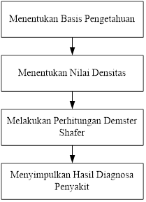
Gambar 1. Kerangka Kerja Metode Demster Shafer
Kerangka kerja merupakan landasan dalam penerapan Metode Dempster Shafer dalam menyelesaikan permasalahan mendiagnosa penyakit Spacelona Fawcetti Jenkins (kudis) pada daun dan buah jeruk. Berikut ini adalah tahapan-tahapan dari kerangka kerja Metode Dempster Shafer:
- Membentuk Basis Pengetahuan
Berdasarkan data kepakaran basis pengetahuan mendiagnosa penyakit kudis pada daun dan buah jeruk yang telah didapatkan dari seorang pakar, sehingga dapat dibentuk basis pengetahuan atau aturan (rule) sebagai berikut.
- Rule 1: IF (Bercak putih pada daun AND Mati pucuk AND Daun menggulung AND Batang kering dan sulit dikelupas AND Daun berwarna kuning AND Daun gugur AND Ranting mengering AND Tanaman layu AND Buah membusuk AND Kulit batang pecah dan terkelupas AND Tanaman mati THEN Kudis pada daun).
- Rule 2: IF (Bercak putih pada daun AND Mati pucuk AND Batang mengeluarkan lendir pekat (GOM) AND Batang kering dan sulit dikelupas AND Daun gugur AND Pangkal buah oranye AND Bercak hitam pada buah AND Ranting tampak seperti lidi AND Buah gugur prematur AND Kulit batang pecah dan terkelupas AND Bercak hitam pada daun AND Buah kecil THEN Kudis pada buah).
- Menentukan Nilai Densitas
Tahap selanjutnya yaitu menentukan nilai densitas, sebelum melakukan proses perhitungan Metode Dempster Shafer. Nilai densitas pada penelitian ini didapatkan dari seorang pakar pertanian dari Dinas Pertanian Sumatera Utara. Di bawah ini adalah tabel untuk nilai densitas selengkapnya:
Tabel 4. Nilai Densitas
No | Kode Gejala | Daftar Gejala | Nilai Densitas
1 | G01 | Bercak putih pada daun | 0.92
2 | G02 | Mati pucuk | 0.97
3 | G03 | Daun menggulung | 0.88
4 | G04 | Batang mengeluarkan lendir pekat (GOM) | 0.79
5 | G05 | Batang kering dan sulit dikelupas | 0.76
6 | G06 | Daun berwarna kuning | 0.81
7 | G07 | Daun gugur | 0.97
8 | G08 | Pangkal buah oranye | 0.80
9 | G09 | Ranting mengering | 0.80
10 | G10 | Bercak hitam pada buah | 0.78
11 | G11 | Ranting tampak seperti lidi | 0.70
12 | G12 | Buah gugur prematur | 0.89
13 | G13 | Tanaman layu | 0.89
14 | G14 | Buah membusuk | 0.90
15 | G15 | Kulit batang pecah dan terkelupas | 0.90
16 | G16 | Bercak hitam pada daun | 0.82
17 | G17 | Buah kecil | 0.77
18 | G18 | Tanaman mati | 0.77
- Melakukan Perhitungan Dempster Shafer
Hasil dari perhitungan Dempster Shafer menunjukkan besarnya tingkat kepercayaan, maka nilai densitas suatu gejala yang diinput antara nilai 0-1. Perhitungan Dempster Shafer dilakukan dari memilih kemungkinan gejala yang dialami. Berikut adalah pengujian kasus dari penyakit Spacelona Fawcetti Jenkins (kudis) pada daun dan buah jeruk.
Tabel 5. Contoh Kasus Spacelona Fawcetti Jenkins
Kode Gejala | Daftar Gejala | Nilai Densitas
G03 | Daun menggulung | 0.88
G05 | Batang kering dan sulit dikelupas | 0.76
G06 | Daun berwarna kuning | 0.81

Berdasarkan contoh kasus di atas, berikut langkah penyelesaian dengan metode demster shafer selengkapnya.
- Menentukan Nilai Plausibitity
Langkah awal untuk menghitung metode Demspter Shafer yaitu dengan menentukan nilai Plausibitity dengan rumus:
$$Pls (X) = 1 – Bel (X)$$
Mencari nilai Plausibitity yaitu dengan menggunkan nilai densitas yang telah ditentukan. Maka:
- Gejala 3 Daun menggulung
Nilai densitas = 0.88
Sehingga nilai Plausibitity G03 (θ) = 1 – 0.88 = 0.12
- Gejala 5 Batang kering dan sulit dikelupas
Nilai densitas = 0.76
Sehingga nilai Plausibitity G05 (θ) = 1 – 0.76 = 0.24
- Gejala 6 Daun berwarna kuning
Nilai densitas = 0.81
Sehingga nilai Plausibitity G06 (θ) = 1 – 0.81 = 0.19
- Mencari Nilai Kombinasi Dempster Shafer
Langkah selanjutnya yaitu melakukan perhitungan kombinasi perhitungan Dempster Shafer untuk menghasilkan diagnosa penyakit. Adapun rumus yang digunakan yaitu:
$m_{3} (Z)$ = $\frac{\sum{x ∩y=Z m1\left(x\right)m2(y)}}{1-\sum{x∩y=θm1\left(x\right)m2(y)}}$
Maka:
- Gejala 3 (G03) Daun menggulung adalah gejala dari kudis pada daun (P01)
Nilai densitas (G03) = 0.88
Plausibitity G03 ($θ$) = 0.12
Sehingga m1 {P01} = 0.88
m1 ($θ$) = 0.12
- Gejala 5 (G05) Batang kering dan sulit dikelupas adalah gejala dari penyakit kudis pada daun dan Kudis pada buah (P01,P02)
Nilai densitas (G05) = 0.76
Plausibitity G05 ($θ$) = 0.24
Sehingga m2{P01,P02}= 0.76
m2 ($θ$) = 0.24
Maka dilakukan perhitungan kombinasikan untuk densitas m3:
Tabel 6. Perhitungan Dempster Shafer Dua Gejala
 | m2 {P01,P02} = 0,76 | m2 {$θ\}$ = 0,24
m1 {P01} = 0.88 | {P01} = 0,6688 | {P01} = 0,2112
m1 $\left\{θ\right\}$ = 0.12 | {P01,P02} = 0,0912 | $θ$ = 0,0288
Maka
- m1{P01} * m2{P01,P02}
0,88 * 0,76 = 0,6688
{P01} = 0,6688
- m1{P01} * m2$\left\{ θ\right\}$
0,88 * 0,24 = 0,2112
{P01} = 0,2112
- m1{$θ\}$ * m2{P01,P02}
0,12 * 0,76 = 0,0912
{P01,P02} = 0,0912
- m1{$θ\}$* m2$\left\{θ\right\}$
0,12 * 0,24 = 0,0288
{$θ\}$ = 0,0288

Sehingga dapat dihitung:
m3{P01} = $\frac{0,6688 + 0,2112}{1-0}$ = 0,88
m3{P01,P02} = $\frac{0,0912}{1-0}$ = 0,0912
m3{$θ$ } = $\frac{0,0288}{1-0}$ = 0,0288
Selanjutnya dilakukanlah perhitungan kombinasi untuk densitas m5: Gejala 6 (G06) Daun berwarna kuning adalah gejala dari penyakit kudis pada daun (P01)
Nilai densitas (G06) = 0.81
Plausibitity G06 ($θ$) = 0.19
Sehingga m4 {P01} = 0.81
m4 ($θ$) = 0.19
Tabel 7. Perhitungan Dempster Shafer Dua Gejala
 | m4 {P01} = 0.81 | m4 {$θ\}$ = 0.19
m3 {P01}= 0.88 | {P01} = 0.7128 | {P01} = 0.1672
m3{P01,P02}= 0.0912 | {P01} = 0.0738 | {P01,P02}= 0.0173
m3 {$θ\}$ = 0.0288 | {P01} = 0.0233 | $θ$ = 0.0054

Maka:
- m3{P01} * m4{P01}
0.88 * 0.81 = 0.7128
{P01} = 0.7128
- m3{P01} * m4{$θ\}$
0.88 * 0.19 = 0.1672
{P01} = 0.1672
- m3{P01,P02} * m4{P01}
0.0912 * 0.81 = 0.0738
{P01} = 0.0738
- m3{P01,P02} * m4{$θ$ }
0.0912* 0.19 = 0.0173
{P01,P02} = 0.0173
- m3{$θ\}$ * m4{P01}
0.0288 * 0.81 = 0.0233
{P01} = 0.0233
- m3$\left\{θ\right\}$ * m4{$θ\}$
0.0288 * 0.19 = 0.0054
{$θ\}$ = 0.0054
Sehingga dapat dihitung:
m5 {P01} = $\frac{0.7128+0.0738+0.0233+0.1672}{1-0}$ = 0.9771
m5 {P01,P02} = $\frac{0.0173}{1-0}$ = 0.0173
m5 $\{θ\}$ = $\frac{0.0054}{1-0}$ = 0.0054

- Menyimpulkan Hasil Diagnosa Penyakit
Dari serangkaian perhitungan di atas dengan contoh kasus yang memiliki 3 gejala, untuk kombinasi perhitungan Dempster Shafer pada kombinasi densitas m5 didapatkan hasil m5 {P01} adalah 0.9771, m5 {P01, P02} adalah 0.0173 dan m5 $\{θ\}$ adalah 0.0054. Dengan demikian maka m5 {P01} menjadi nilai tertinggi untuk perhitungan menggunakan Metode Dempster Shafer. Sehingga berdasarkan hasil diagnosa yang didapatkan dari contoh kasus tanaman jeruk manis yang terkena penyakit kudis, kemungkinan besar di diagnosa terkena penyakit kudis pada daun dengan nilai kepercayaan 0.9771 atau 98%.

3.2 Implementasi Sistem
Pada pembahasan ini berisi gambar dari hasil tampilan antarmuka seluruh halaman serta penjelasan komponen dan fungsi dari sistem. Berikut merupakan hasil tampilan antarmuka dari sistem pakar yang dirancang:
- Tampilan Halaman Utama
Halaman ini merupakan halaman yang akan pertama kali ditampilkan saat pengguna mengakses sistem. Berikut tampilan halaman utama selengkapnya:
Gambar 2. Tampilan Halaman Utama
- Tampilan Halaman Diagnosa
Halaman ini akan ditampilkan ketika pengguna menekan tombol mulai konsultasi, berikut tampilan halaman diagnosa selengkapnya:
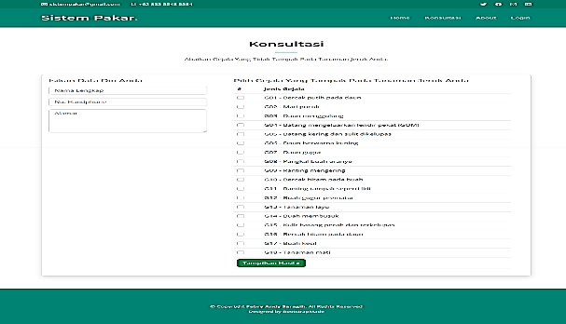
Gambar 3. Tampilan Halaman Diagnosa
- Tampilan Halaman Hasil Diagnosa
Halaman ini akan ditampilkan ketika pengguna menekan tombol tampilkan hasil. Berikut tampilan halaman hasil diagnosa selengkapnya:
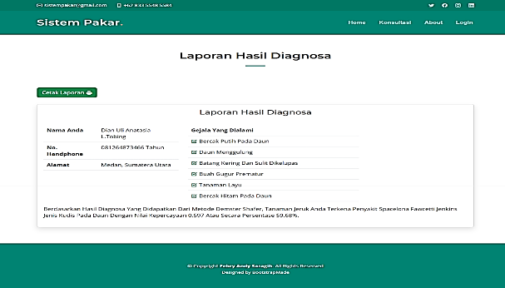
Gambar 4. Tampilan Halaman Hasil Diagnosa
- Tampilan Halaman Cetak Laporan Hasil
Halaman ini akan ditampilkan ketika pengguna menekan tombol cetak laporan pada halaman hasil diagnosa. Berikut tampilan halaman cetak laporan selengkapnya:
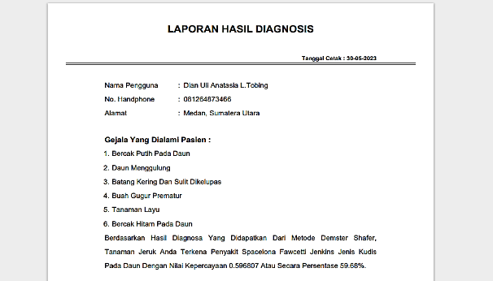
Gambar 5. Tampilan Cetak Laporan Hasil
- Tampilan Form Login Admin
Pada halaman login, admin akan diminta untuk memasukkan username dan password. Berikut ini adalah tampilan form login admin selengkapnya:
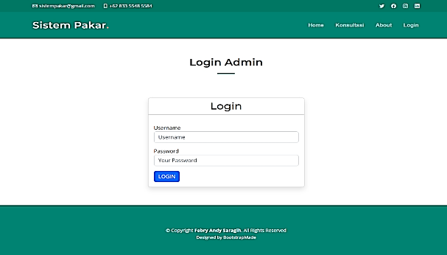
Gambar 6. Tampilan Form Login Admin
- Tampilan Menu Utama Admin
Setelah berhasil login, admin akan diarahkan ke menu utama dari sistem pakar ini. Berikut ini adalah tampilan menu utama admin selengkapnya:
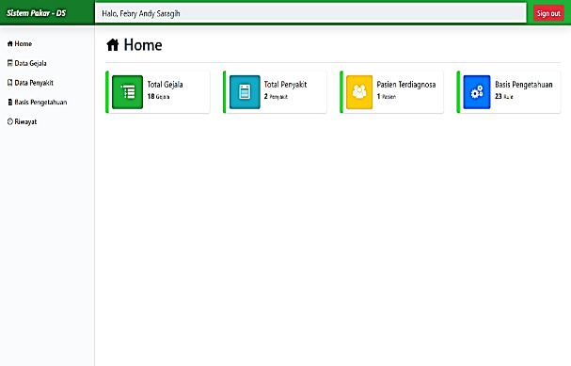
Gambar 7. Tampilan Menu Utama Admin
- Tampilan Halaman Data Gejala
Pada halaman ini, admin dapat mengelola data gejala terkait input, edit dan delete data gejala. Berikut tampilan halaman data gejala selengkapnya:
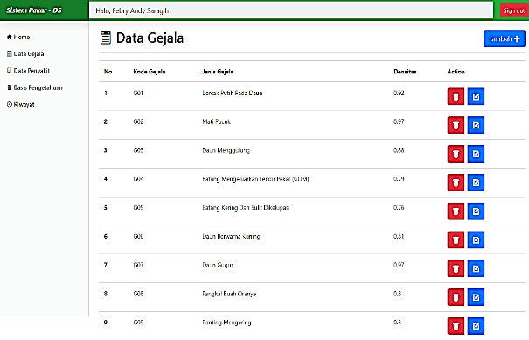
Gambar 8. Tampilan Halaman Data Gejala
- Tampilan Halaman Data Penyakit
Pada halaman ini, admin dapat mengelola data penyakit terkait edit data penyakit. Berikut tampilan halaman data penyakit selengkapnya:
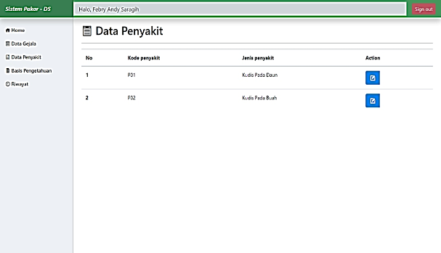
Gambar 9. Tampilan Halaman Data Penyakit
- Tampilan Halaman Basis Pengetahuan
Pada halaman ini, admin dapat melihat data relasi gejala dan penyakit yang terkait data basis pengetahuan. Berikut tampilan halaman basis pengetahuan selengkapnya:
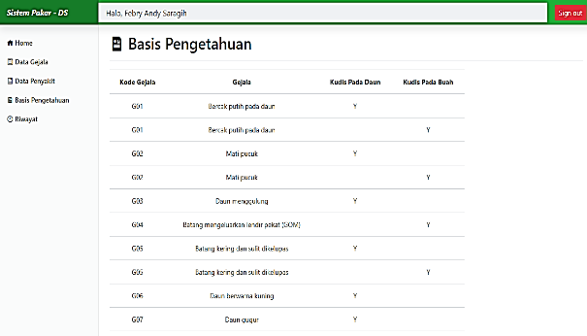
Gambar 10. Tampilan Halaman Basis Pengetahuan
- Tampilan Halaman Riwayat
Pada halaman ini admin dapat mengetahui siapa saja pengguna yang telah berhasil diagnosa, berikut merupakan tampilan halaman riwayat diagnosa selengkapnya:
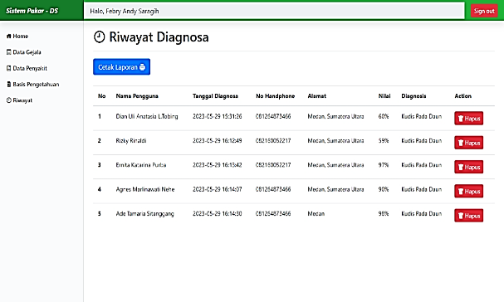
Gambar 11. Tampilan Halaman Riwayat
- Tampilan Halaman Laporan Riwayat
Pada halaman ini admin dapat mencetak laporan semua pengguna yang telah berhasil diagnosa, berikut merupakan tampilan halaman laporan riwayat diagnosa selengkapnya:
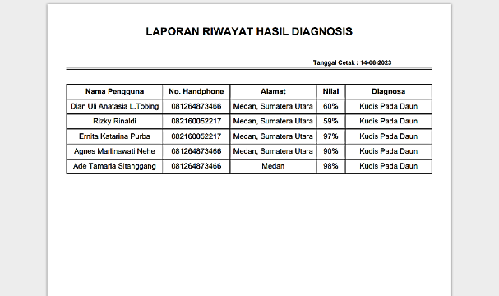
Gambar 12. Tampilan Halaman Laporan Riwayat
3.3 Hasil Pengujian
Dalam penyusunan skripsi, hasil pengujian dilakukan dengan menggunakan teknik Black Box Testing. Teknik ini digunakan untuk menguji seluruh tampilan halaman pada aplikasi yang dibangun telah berfungsi dengan baik atau tidak. Berikut ini adalah hasil akhir dari pengujian sistem pakar mendiagnosa penyakit Spacelona Fawcetti Jenkins (kudis) pada daun dan buah jeruk dengan Metode Dempster Shafer.
Tabel 8. Pengujian Dengan Model Black Box
No | Pengujian | Keterangan | Hasil
1. | 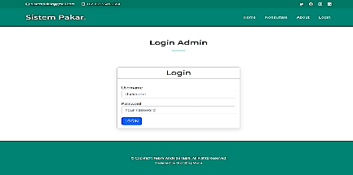 | Pengujian form login bertujuan untuk mengetahui apakah sistem benar-benar mampu dalam mengauntetikasi user yang login. Dalam pengujian ini didapatkan hasil yang sesuai diharapkan. | Valid
2. | 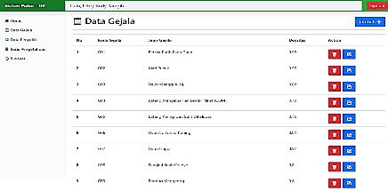 | Pengujian form data gejala ini bertujuan untuk mengetahui apakah semua fungsi yang terkait simpan, ubah, hapus dapat berjalan dengan baik. Dalam pengujian ini diketahui bahwa semua fungsi telah berjalan mestinya. | Valid
3. | 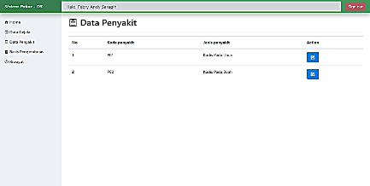 | Pengujian form data penyakit ini bertujuan untuk mengetahui apakah semua fungsi yang terkait simpan, ubah, hapus dapat berjalan dengan baik. Dalam pengujian ini diketahui bahwa semua fungsi telah berjalan mestinya. | Valid
4. | 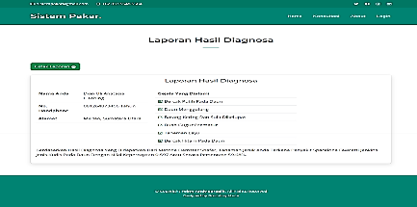 | Pengujian halaman hasil Diagnosa dilakukan untuk melihat apakah sistem telah benar dalam menghasilkan perhitungan berdasarkan Metode Dempster Shafer. Dalam pengujian ini diketahui sistem mampu menampilkan hasil diagnosa yang baik | Valid
5. | 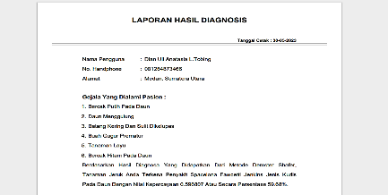 | Pengujian form laporan hasil untuk mengetahui apakah sistem telah mampu menampilkan laporan hasil dalam bentuk dokumen siap cetak. Dalam pengujian ini, sistem diketahui mampu menampilkan laporan hasil perhitungan dalam bentuk dokumen siap cetak. | Valid
6. |  | Pengujian tombol keluar dilakukan untuk memeriksa apakah sistem dapat menampilkan pesan konfirmasi ketika admin menekan atau memilih menu keluar. | Valid

KESIMPULAN
Bagian Berdasarkan penelitian yang telah dilalui dalam sistem pakar mendiagnosa penyakit Spacelona Fawcetti Jenkins (kudis) pada daun dan buah jeruk dengan Metode Dempster Shafer ini, maka dapat disimpulkan bahwa dalam mengidentifikasi penyakit Spacelona Fawcetti Jenkins (kudis) pada daun dan buah jeruk berdasarkan gejala-gejala yang timbul, perlu dilakukan pengumpulan data gejala dan penyakit terkait Spacelona Fawcetti Jenkins. Berdasarkan penerapan Metode Dempster Shafer dalam sistem pakar mendiagnosa penyakit Spacelona Fawcetti Jenkins (kudis) pada daun dan buah jeruk, hasil diagnosa yang diperoleh dari perhitungan Metode Dempster Shafer cukup baik. Dalam mengimplementasikan sistem pakar untuk mendiagnosa penyakit Spacelona Fawcetti Jenkins (kudis) pada daun dan buah jeruk dengan Metode Dempster Shafer, dapat dilakukan dengan pemerograman berbasis website. Proses pengujian aplikasi sistem pakar untuk mendiagnosa penyakit Spacelona Fawcetti Jenkins (kudis) yang telah dibangun dapat dilakukan dengan konsep Black Box Testing.

DAFTAR PUSTAKA
[1] S. Suyono, R. Wati, and T. Susilowati, “SISTEM PAKAR DIAGNOSA PENYAKIT DAN HAMA PADA TANAMAN JERUK NIPIS MENGGUNAKAN METODE FORWARD DAN BACKWARD CHAINNING BERBASIS VISUAL BASIC 6.0,” Expert, vol. 10, no. 1, pp. 23–28, 2020.
[2] S. Matakena, “AGRIBISNIS KOMODITI JERUK MANIS(Citrus Sinensis L) DI KAMPUNG WADIODISTRIK NABIRE BARATKABUPATEN NABIRE,” J. Fapertanak, vol. 2, no. 2, pp. 35–47, 2017.
[3] M. Puspitasari, I. C. Siagian, and F. Aryani, “INTENSITAS SERANGAN PENYAKIT KUDIS PADA BUAH JERUK RGL,” J. Agric., vol. 16, no. 1, pp. 40–44, 2021.
[4] P. S. Nenotek, M. V Hahuly, and A. V Simamora, “Pengelolaan Hama Dan Penyakit Tanaman Jeruk Di Kelompok Tani Sion Desa Oelbubuk Timor Tengah Selatan,” J. Pengabdi. Kpd. Masy. Undana, vol. 15, no. 2, pp. 36–45, 2021.
[5] E. Manik and M. Murdani, “SISTEM PAKAR MENDIAGNOSA PENYAKIT PADA TANAMAN JERUK LEMON MENGGUNAKAN METODE RIPPLE DOWN RULE (RDR),” Maj. Ilm. INTI, vol. 6, no. 1, pp. 40–45, 2018.
[6] A. B. Sembiring, I. M. Sudana, and N. W. Suniti, “Identifikasi Jamur Penyebab Penyakit Kudis pada Buah Jeruk Siam Kintamani (Citrus nobilis L.) dan Pengendaliannya Secara Hayati,” J. Agroekoteknologi Trop., vol. 10, no. 1, pp. 1–14, 2021.
[7] A. Arif and B. Muslim, “Sistem Pakar Hama Dan Penyakit Tanaman Jeruk Gerga Pagar Alam Menggunakan Metode Euclidean Distance Berbasis Website,” J. Teknol. Inf. Mura, vol. 11, no. 02, pp. 68–75, 2019, doi: 10.32767/jti.v11i02.610.
[8] N. Natalia, K. Sitorus, W. R. Maya, and R. I. Ginting, “Implementasi Sistem Pakar Mendiagnosa Penyakit Pada Tanaman Pepino ( Solanum Muricatum ) Menggunakan Teorema Bayes,” vol. 3, no. 8, 2020.
[9] K. Khairul et al., “ANALYSIS OF DEMPSTER SHAFER METHOD, CERTAINTY FACTOR AND BAYES THEOREM IN EXPERT SYSTEMS DIAGNOSING TUBERCULOSIS DISEASE,” INFOKUM, vol. 10, no. 5, pp. 97–103, 2022.
[10] M. Hutasuhut, E. F. Ginting, and D. Nofriansyah, “Sistem Pakar Mendiagnosa Penyakit Osteochondroma dengan Metode Certainty Factor,” J. Ris. Komputer), vol. 9, no. 5, pp. 2407–389, 2022, doi: 10.30865/jurikom.v9i5.4959.
[11] S. Wahyuni, J. Hutahaean, and C. Maulana, “Penerapan Metode Metode Dempster Shafer Untuk Mendiagnosa Penyakit Ginjal Berbasis Web,” vol. 4, no. 2, pp. 915–923, 2022, doi: 10.47065/bits.v4i2.2166.
[12] D. Aldo and S. E. Putra, “Sistem Pakar Diagnosis Hama Dan Penyakit Bawang Merah Menggunakan Metode Dempster Shafer,” Komputika J. Sist. Komput., vol. 9, no. 2, pp. 85–93, 2020, doi: 10.34010/komputika.v9i2.2884.
[13] D. W. Utomo, S. Suprapto, and N. Hidayat, “Pemodelan Sistem Pakar Diagnosis Penyakit pada Sistem Endokrin Manusia dengan Metode Dempster-Shafer,” J. Pengemb. Teknol. Inf. dan Ilmu Komput., vol. 1, no. 9, pp. 893–903, 2017.
[14] L. Novianita, Y. H. Syahputra, and D. Suherdi, “Sistem Pakar Mendiagnosa Gangguan Saluran Pencernaan Pada Musang Menggunakan Metode Dempster Shafer,” vol. 1, pp. 250–257, 2022.

